ПЕРИОДИЧЕСКОЕ ПЕЧАТНОЕ ИЗДАНИЕ
БАЛАХТОНСКОГО СЕЛЬСКОГО СОВЕТА ДЕПУТАТОВ и
АДМИНИСТРАЦИИ БАЛАХТОНСКОГО СЕЛЬСОВЕТА КОЗУЛЬСКОГО РАЙОНА
БАЛАХТОНСКИЕ

В Е С Т И
__________________________________________________________________________________ 22 ФЕВРАЛЯ 2019 года № 2/163 ПЯТНИЦА __________________________________________________________________________________

23 ФЕВРАЛЯ – ДЕНЬ ЗАЩИТНИКА ОТЕЧЕСТВА
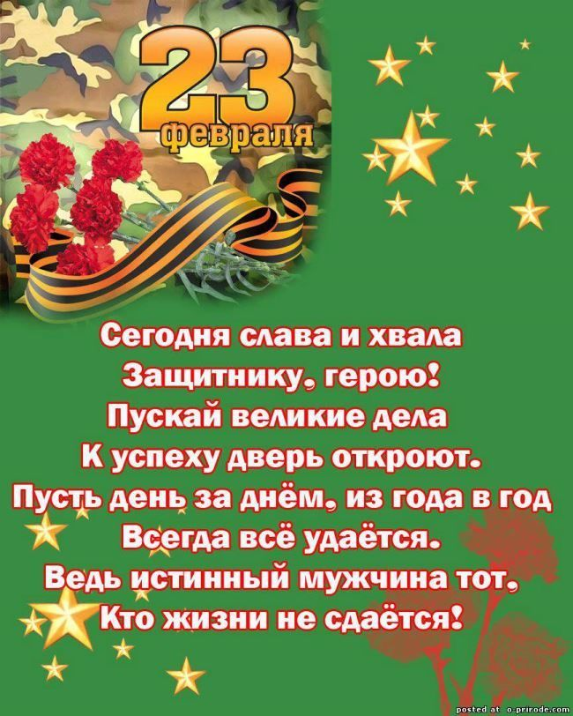
_____________________________________________________________
Страница 2 № 2/163 «Балахтонские вести» 21 февраля 2019 года
__________________________________________________________________________________

В День защитника Отечества, в праздник 23 февраля,
обращаемся к нашим дорогим мужчинам
с искренними поздравлениями и наилучшими пожеланиями
и надеемся, что они поднимут вам настроение,
подарят бодрость и вдохновение,
добавят уверенности и оптимизма.

Дорогие наши мужчины!

Поздравляем Вас с Днём защитника Отечества!

Желаем каждому из Вас
быть мощной крепостью для своей семьи,
настоящим героем для любимой женщины,
достойным примером для своих детей,
верным товарищем для друзей,
честным и справедливым человеком для окружающих. Пусть небо над головой будет мирным,
а воевать приходится только в компьютерных играх!

Женщины Балахтонского сельсовета

_____________________________________________________________
Страница 3 № 2/163 «Балахтонские вести» 21 февраля 2019 года
_________________________________________________________________________________

МЧС ИНФОРМИРУЕТ

Оперативная обстановка с пожарами на территории козульского района:

- произошло пожаров - 11
- погибло людей на пожарах - 3
- погибло из них детей - 0
- получили травмы на пожарах - 1
- травмировано детей – 0

ДЕЙСТВИЯ В СЛУЧАЕ ВОЗНИКНОВЕНИЯ ПОЖАРА
Помните, что самое страшное при пожаре - растерянность и паника. Уходят драгоценные минуты, когда огонь и дым оставляют всё меньше шансов выбраться в безопасное место. Вот почему каждый должен знать, что необходимо делать при возникновении пожара.

При возникновении пожара немедленно сообщите об этом в пожарную охрану по телефону "01" или "101".

При сообщении в пожарную охрану о пожаре необходимо указать:
- кратко и чётко обрисовать событие - что горит (квартира, чердак, подвал, индивидуальный дом или иное) и по возможности приблизительную площадь пожара;
- назвать адрес (населённый пункт, название улицы, номер дома, квартиры);
- назвать свою фамилию, номер телефона;
- есть ли угроза жизни людей, животных, а также соседним зданиям и строениям;
Если у Вас нет доступа к телефону и нет возможности покинуть помещение, откройте окно и криками привлеките внимание прохожих.

Постарайтесь принять меры по спасению людей, животных, материальных ценностей.
Постарайтесь оповестить о пожаре жителей населенного пункта. Делать это надо быстро и спокойно.
В первую очередь спасают детей, помня при этом, что они чаще всего, испугавшись, стараются спрятаться под кровать, под стол, в шкаф.
Из задымленного помещения надо выходить, пригнувшись, стремясь держать голову ближе к полу, т. к. дым легче воздуха, он поднимается вверх, и внизу его гораздо меньше. Передвигаясь в сильно задымленном помещении нужно придерживаться стен. Ориентироваться можно по расположению окон, дверей.
Помните:
дым при пожаре значительно опаснее пламени
и большинство людей погибает не от огня, а от удушья;

_____________________________________________________________
Страница 4 № 2/163 «Балахтонские вести» 21 февраля 2019 года
__________________________________________________________________________________

ИНФОРМАЦИЯ К СВЕДЕНИЮ

В период проведения Всемирной зимней Универсиады 2019 в городе Красноярске будет организовано празднование Масленицы. В это время наш край посетит большое количество гостей Универсиады – представителей регионов России и иностранных государств. В дни проведения Масленицы планируется участие праздничных подворий всех муниципальных районов края (в их составе всех сельсоветов) и городских округов. В связи с этим в районе создана рабочая группа по подготовке участия в праздничных мероприятиях.
Администрация Балахтонского сельсовета обращается к жителям с просьбой изготовить различные поделки, сувениры, которые можно будет продать (или подарить) гостям и участникам Универсиады. Предполагается, что особым спросом будут пользоваться вязанные из шерсти изделия (рукавицы, носки, шарфы и т.д.), скорняжные изделия (меховые шапки, рукавицы, пояса, унты), валенки, изделия из бересты, гончарные изделия, предметы народных промыслов и т.п.
Кроме этого, приветствуется организация выступления артистов и ярмарочная торговля дикоросами, рыбой, мучными и кондитерскими изделиями, ухой, блюдами национальных кухонь.
Торговые места и места подворий будут предоставляться бесплатно по предварительным заявкам. Данная работа будет организовываться министерством сельского хозяйства и торговли края и администрацией города Красноярска.
По вопросам участия в мероприятиях обращаться к заместителю главы администрации сельсовета Надежде Николаевне Кионовой (8 39 154 25 3 54)

ПОЗДРАВЛЯЕМ!

Администрация Балахтонского сельсовета
и сельский Совет депутатов поздравляют

ЛЕГЧАКОВУ АНТОНИНУ ИВАНОВНУ
с 85 летним ЮБИЛЕЕМ!
СЧАСТЬЯ, ЗДОРОВЬЯ, БЛАГОПОЛУЧИЯ ЕЩЁ НА ДОЛГИЕ ГОДЫ,
СВЕТЛЫХ, БЕЗОБЛАЧНЫХ И РАДОСТНЫХ ДНЕЙ,
ЗАБОТЫ БЛИЗКИХ И РОДНЫХ!

_____________________________________________________________
Страница 5 № 2/163 «Балахтонские вести» 21 февраля 2019 года
__________________________________________________________________________________

СПОРТИВНАЯ СТРАНИЧКА

По информации инструктора по физической подготовке Виктора Алексеевича Филатова в феврале месяце на территории нашего сельсовета прошли следующие спортивные мероприятия:
Спортивное массовое мероприятие «Лыжня России» уже много лет объединяет любителей лыжного спорта нашей страны. Традиционно состязание проходит во второе воскресенье февраля.

Наши лыжники тоже не остались в стороне: в гонке приняла участие смешанная разновозрастная группа в составе 15 человек, дети прошли дистанцию на 5 километров, взрослые – VIPдистанцию на 2019 километров. «Лыжня России 2019» прошла под девизом «Спорт открыт для всех!»

Следующим этапом проведены соревнования по лыжным гонкам среди детей на дистанцию 2 километра. Победителями стали: Валера Горюнов, Илья Кривоносов и Матвей Хмара.

Соревнования по волейболу были посвящены Дню защитника Отечества.
В игре приняли участие две команды «Ветеран» - мужская сборная команда села и «Олимпиец» - смешанная сборная команда школы, состоящая из сотрудников школы и девочек-старшеклассниц.
Победу одержала команда «Ветеран» в составе: Александра Ивановича Репринцева, Николая Александровича Морозова, Ивана Николаевича Харина, Владимира Александровича Мецгера, Василия Николаевича Железовского, Игоря Борисовича Гарматина.

_____________________________________________________________
Страница 6 № 2/163 «Балахтонские вести» 21 февраля 2019 года
__________________________________________________________________________________
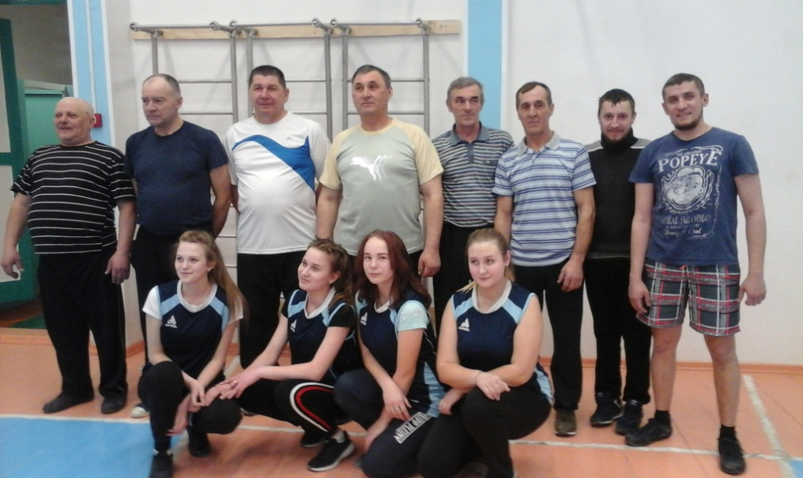
Надо отметить, что все мужчины уже «в возрасте» - близко к 60-ти или за 60, но игру они показали классную, играли очень технично, красиво, одним словом, настоящий волейбол!
Хотелось бы отметить и команду «Олимпиец» в составе Станислава Лобоса, Дмитрия Савченко и наших девушек-спротсменок: Юлии Форналь, Варвары Репринцевой, Арины Негодиной и Анастасии Пучковской. Ведь без них игра бы не состоялась. И расстраиваться никому не стоит.
На конец февраля запланирован однодневный пеший поход в зимний лес. Приглашаем всех желающих. Обещаем – не пожалеете!

СООБЩЕНИЕ
о назначении публичных слушаний

Администрация Балахтонского сельсовета сообщает, что 15 марта 2019г. в 15 часов в здании администрации сельсовета состоятся публичные слушания по вопросу
«О внесении изменений в Правила землепользования и застройки муниципального образования Балахтонский сельсовет».
С проектом решения можно ознакомиться в рабочее время в администрации Балахтонского сельсовета, а также в данном периодическом печатном издании в рубрике «ОФИЦИАЛЬНО».

В.А. Мецгер - Глава Балахтонского сельсовета

ВНИМАНИЕ!

ИНФОРМАЦИЯ ДЛЯ НАСЕЛЕНИЯ

Администрация Балахтонского сельсовета
предупреждает всех жителей сельсовета,
руководителей учреждений и организаций:
в период оттепели необходимо
во время очищать крыши от снега
во избежание их обрушений.
_____________________________________________________________
Страница 7 № 2/163 «Балахтонские вести» 21 февраля 2019 года
__________________________________________________________________________________

О ПЕРЕХОДЕ НА ЦИФРОВОЕ ЭФИРНОЕ ТЕЛЕВИЗИОННОЕ ВЕЩАНИЕ
Уважаемые жители Балахтонского сельсовета!
Управление социальной защиты населения администрации Козульского района информирует Вас, что с 3 июня 2019 запланировано прекращение аналоговой трансляции общероссийских общедоступных каналов и переход на цифровое эфирное телевизионное вещание. В соответствии с пунктом 2,7 Перечня мероприятий подпрограммы «Повышение качества жизни отдельных категорий граждан, степени их социальной защищенности» государственной программы «Развитие системы социальной поддержки граждан», утвержденной Постановлением Правительства Красноярского края от 30.09.2013 № 507-п гражданам, находящимся в трудной жизненной ситуации, со среднедушевым доходом не выше величины прожиточного минимума из семей одиноко проживающих пенсионеров, инвалидов 1 и 2 групп, а также одиноко проживающих супружеских пар пенсионеров, инвалидов 1 и 2 групп, а также малоимущих семей с тремя и более детьми в возрасте до 18 лет можно получить адресную материальную помощь с учетом понесенных затрат на приобретение оборудования для приема цифрового эфирного вещания.
По вопросу оказания адресной материальной помощи необходимо обратиться к специалисту по социальной работе, кто получает социальные услуги на дому – к социальному работнику.
Для получения адресной материальной помощи необходимо предоставить следующие документы:
- справку о составе семьи;
- копии паспортов 2,3,5 стр. всех совершеннолетних членов семьи;
- копии свидетельств о рождении детей;
- для не работающих граждан – копию первой и последней страницы трудовой книжки;
- реквизиты кредитной организации;
- доходы за три последних месяца;
- документ, подтверждающий приобретение оборудования для приема цифрового эфирного вещания.

По информации начальника УСЗН администрации Козульского района Л.В. Аксентий
_____________________________________________________________
Страница 8 № 2/163 «Балахтонские вести» 21 февраля 2019 года
__________________________________________________________________________________

УВАЖАЕМЫЕ ЖИТЕЛИ БАЛАХТОНСКОГО СЕЛЬСОВЕТА!

С начала 2019 года, в средствах массовой информации и на страницах интернет сайтов, очень много обобщенной информации на тему «Сбор и вывоз твердых коммунальных отходов». Большую часть населения беспокоит вопрос по оплате за сбор твёрдых коммунальных отходов (ТКО), в частности, что плата будет исчисляться по количеству прописанных лиц в домовладении.

Уважаемые жители, сообщаем Вам информацию из первых уст.

1. Региональным оператором, ответственным за сбор и вывоз твердых коммунальных отходов (ТКО), на территории Красноярского края, является компания ООО «Эко-Транспорт», филиал компании расположен по адресу: г. Ачинск, м-он 2, дом 9, пом. 63. Планируется открыть филиал на территории Козульского района для упрощения работы с населением, о чем сообщим Вам дополнительно.
2. Сбор и вывоз твердых коммунальных отходов (ТКО), на территории Балахтонского сельсовета пока ещё не осуществляется. Соответственно плата за данную услугу не начисляется.
3. Площадки для сбора накопления твердых коммунальных отходов на территории населенных пунктов Балахтонского сельсовета, отсутствуют. В связи с этим просим жителей проявить терпение и не выставлять накопившийся мусор на проезжую часть, а также в другие несанкционированные места.
4. Со слов Генерального директора компании ООО «Эко-Транспорт» С.В. Григорченко вывоз мусора будет осуществляться «мешковым» способом только после согласования схемы движения специализированного транспорта и утверждения графика вывоза мусора в каждом населённом пункте сельсовета.
5. Тариф на территории Козульского района за сбор ТКО составляет 78,64 руб. ежемесячо с каждого прописанного по указанному адресу жителя. Если в доме никто не прописан - плата будет взиматься с собственника жилого дома (при условии общедолевой собственности и отсутствии прописанных - плата будет взиматься с каждого собственника). Если среди прописанных, в ваших домах кто-то не проживает (студенты и т.д.), нужно будет предоставить справки из мест обучения и их фактического проживания для исключения из начисления платы. Просим Вас подойти к этому вопросу со всей серьёзностью.
5. Уважаемые жители Балахтонского сельсовета, предоставляем Вам контактную информацию для получения интересующей Вас информации:
- Компания ООО «Эко-Транспорт» Генеральный директор Григорченко Сергей Викторович, тел., 8(39151) 5-74-23;
- Администрация Козульского района, главный специалист по энергосбережению и ЖКХ - Винокурова Юлия Игоревна, тел., 8(39154) 4-15-20;
- Администрация Балахтонского сельсовета, заместитель главы администрации сельсовета - Кионова Надежда Николаевна, тел., 8(39154) 25-3-54;

Обращаем ваше внимание на то, что
ПЛАТА БУДЕТ ВЗИМАТЬСЯ с того момента,
КОГДА ОПЕРАТОР НАЧНЕТ РАБОТАТЬ - и не раньше!

_____________________________________________________________
Страница 9 № 2/163 «Балахтонские вести» 21 февраля 2019 года
__________________________________________________________________________________

ОТЧЁТ ГЛАВЫ БАЛАХТОНСКОГО СЕЛЬСОВЕТА
за 2018-ый год

ПРИЛОЖЕНИЕ к решению сельского Совета депутатов от 28.01.2019 № 30-149р

Ежегодный отчет главы муниципального образования Балахтонский сельсовет, это официальное подведение итогов и анализ работы органа местного самоуправления.
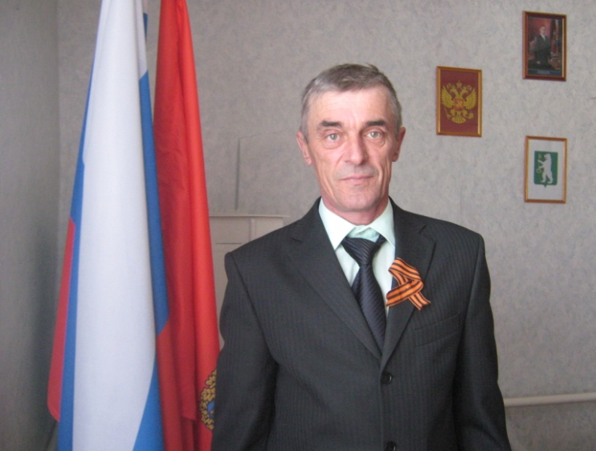
Основными целями работы администрации сельсовета являются:
- рост благосостояния жителей сельсовета и повышение качества жизни жителей сельсовета;
- создание благоприятных условий для жизнедеятельности;
- обеспечение безопасности жизни на территории сельсовета.

Население Балахтонского сельсовета на 1 января 2019 года составляет 931 человек:
с. Балахтон – 675 человек, д. Красный яр – 93 человека, д. Ничково – 103 человека, д. Глушково – 42 человека, д. Мальфино – 18 человек.
На территории сельсовета находятся следующие учреждения:
Балахтонская средняя общеобразовательная школа. На данное время ее посещают 69 учащихся, из них 6 первоклассников. В ней трудится 21 педагог и 16 человек обслуживающего персонала.
Детский сад № 8 «Светлячок». На данное время в детском саду одна разновозрастная группа, которую могут посещать 34 дошкольника. На сегодняшний день в детском саду числится 17 детей. В детском саду трудятся 2 педагога – воспитателя и 15 человек обслуживающего персонала. Зданию детского сада требуется ремонт и замена окон.
Балахтонская врачебная амбулатория и два фельдшерско–акушерских пункта. Врачебная амбулатория располагается в селе Балахтон, она обслуживает все поселения Балахтонского сельсовета, а так же жителей Шадринского сельсовета, это почти 1500 населения.
ФАПы располагаются в д. Красный Яр и д. Ничково, д. Мальфино обслуживает ФАП расположенный в д. Ничково, а жителей д. Глушково обслуживает терапевт районной больницы, который выезжает 1 раз в месяц.
На территории сельсовета функционирует Скорая помощь.

_____________________________________________________________
Страница 10 № 2/163 «Балахтонские вести» 21 февраля 2019 года
__________________________________________________________________________________

Сельский Дом культуры, библиотека и 2 филиала. В клубной и библиотечной системах трудятся около 16 единиц персонала. За 2018 год организовано и проведено 660 культурных мероприятий.
Кроме того на территории сельсовета находятся:
ветеринарный пункт, аптека, отделение почтовой связи, - это позволяет говорить о стабильности обстановки жизнеобеспечения граждан.
На территории сельсовета располагается пожарный пост, который обслуживает два сельсовета Балахтонский и Шадринский. На балансе администрации сельсовета имеется пожарный автомобиль. За 2018 год на функционирование пожарного поста затрачено 752 172,59 денежных средств местного бюджета. Благодаря функционированию пожарного поста на территориях двух сельсоветов осуществляется пожарная безопасность населения, своевременно предотвращаются несанкционированные палы сухой растительности в период пожароопасных периодов.
В 2018 году для укомплектования пожарным инвентарем добровольной пожарный дружины было затрачено 19 023,90 рублей, из них - краевого бюджета 18 118,0 рублей; софинансирование за счет средств местного бюджета составило 905,90 рублей. Приобретен аккумулятор, пожарный рукав и ГСМ для расчистки подъездных путей к источникам водоснабжения.
В Балахтонском сельсовете действует автобусное сообщение с районным центром. Автобус прибывает и отправляется из села Балахтон.
На территории сельсовета располагаются 5 магазинов и 1 пекарня. 4 магазина находятся на центральной улице села Балахтон Советской, и в д. Ничково 1 магазин, находящийся в центре деревни по адресу переулок Школьный. В остальных поселениях сельсовета торговые точки отсутствуют, подвоз хлеба осуществляется 2 раза в неделю.
В 2018 году в рамках программы «Дороги Красноярья» был произведен ремонт дорожного полотна путем отсыпки дорог в селе Балахтон, улица Молодежная протяженностью 500 метров, частично улица Советская – 400 метров. Всего освоено денежных средств 1 107 634,00 рублей, из них из краевого бюджета 1 094 500,00 рублей, из местного бюджета 13 134,00 рублей.
Проведено окувечивание дорог в населенных пунктах д. Красный Яр, село Балахтон, проводилась чистка труб для стока ливневых вод.
Годовое содержание автомобильных дорог местного значения составило 190 581,14 рублей, из них из краевого бюджета 173 255,59 рублей, из местного бюджета 17 325,55 рублей. Данные средства указаны с учетом затрат на:
_____________________________________________________________
Страница 11 № 2/163 «Балахтонские вести» 21 февраля 2019 года
__________________________________________________________________________________

- ямочный ремонт переулок Пекарный, частично – начало улиц Юбилейная и Советская;
- в весенне – летний период проводилась грейдерование дорог населенных пунктов, по мере необходимости;
- содержание пешеходного перехода возле Балахтонской средней школы;
- проводилось своевременное обновление дорожной разметки асфальтового покрытия на улицах Советская и Студенческая;
- установка недостающих дорожных знаков;
- отсыпка обочины по улице Советская;
- расчистка дорог в зимний период осуществлялась без перебоев. Затруднений в передвижении транспорта по территории сельсовета практически не возникало. Трудности возникают при расчистке дорог в деревне Мальфино, из-за малой мощности трактора администрации подъем в гору на пути к деревне не всегда удаётся преодолеть, в связи с этим мы напрямую зависим от техники ДРСУ, обслуживающей данный участок дороги, и поэтому не всегда вовремя получается расчистить дорогу в деревне. Расширение, вскрытие и снятие снежного наката с дорожного полотна осуществляется своевременно. Состояние дорог в зимний период находится в удовлетворительном состоянии.
В летний период сотрудниками администрации планово производился ремонт колонок, проведена замена 7 крышек водозаборных колонок, очистка водонапорных башен. В деревне Глушково произведён капитальный ремонт водозаборной скважины, заменена труба в скважине и насос, произведён ремонт и чистка накопительного резервуара. Проведена частичная замена и чистка водопровода в д. Ничково по улицам Молодежная, Восточная и переулка Школьный.
В минувшем 2018 году администрация при непосредственном участии жителей сельсовета, подавала заявку на участие в конкурсе «Жители за чистоту и благоустройство», наш проект «Светлые ночи» - состоял в том, что будет произведена замена 69 фонарей на светодиодные фонари уличного освещения с целью снижения потребляемой мощности. Фактические затраты проекта составили: 497 998,49 руб.; в том числе средства краевого бюджета 497 500,49 руб., средства местного бюджета 498,00 руб. Работы были проведены и сданы в срок.
В 2018 году в рамках муниципальной программы «Энергосбережение и повышение энергетической эффективности, ремонт и содержание сети наружного освещения улиц на территории муниципального образования Балахтонский сельсовет» проведена работа по установке приборов учета уличного освещения на территории населенных пунктов сельсовета и произведен ремонт уличного освещения (частичная замена
_____________________________________________________________
Страница 12 № 2/163 «Балахтонские вести» 21 февраля 2019 года
__________________________________________________________________________________

светильников и монтаж электропровода в д. Красный д. Глушково, д. Ничково).
Благоустройству территорий отводится большое внимание. Жители нашего поселения активно облагораживают свои усадьбы и прилегающие территории, что подтверждается результатами ежегодного конкурса «Усадьба образцового порядка», в 2018 году объявлены 3 победителя и 10 домовладений удостоились награды «Благодарственным письмом». В весенний период проводятся субботники жителями и работниками учреждений. В 2018 году произведена плановая уборка тополей на территории сельсовета силами МРСК Сибири. Запланированы работы по расчистке территорий от деревьев и ветвей, надеемся, что жители сельсовета проявят сознательность и примут участие в уборке.
Особое внимание, по многочисленным просьбам жителей, было уделено кладбищам населенных пунктов, проведены субботники: д. Красный Яр – ремонт и восстановление ограждения, с. Балахтон – уборка территории кладбища и частичный ремонт ограждения выполнены силами работников разных ведомств, жителей села с непосредственным участием работников администрации.
В соответствии с планом летом 2018 года организованы и проведены работы по ликвидации карантинных объектов путем скашивания. Данное мероприятие выполнено в срок.
За отчетный период проведено 5 сходов граждан по всем поселениям. Основными вопросами сходов стали обеспечение пожарной безопасности на территории поселений, благоустройство территорий.
Хотелось бы отметить работу комиссий организованных при администрации, все заседания и решения поставленных задач произведены в установленные сроки.
Комиссией по ликвидации чрезвычайных ситуаций и пожарной безопасности администрации сельсовета проведено 7 заседаний и принято 8 решений, в целях предотвращения возникновения чрезвычайных ситуаций на территории муниципального образования.
Административной комиссией администрации сельсовета рассмотрено 4 административных дела. Основную долю нарушений составляют вопросы по статье 1.3. Закона Красноярского края «Ненадлежащее содержание животных, скота и птицы», статье 5.1. «Нарушение правил благоустройства городов и других населенных пунктов», по статье 1.1 «Нарушение тишины и покоя», по всем делам вынесены предупреждения.
Советом профилактики администрации сельсовета проведено 8 заседаний. В течение всего года контролировалась ситуация в неблагополучных семьях, не оставались без внимания

_____________________________________________________________
Страница 13 № 2/163 «Балахтонские вести» 21 февраля 2019 года
__________________________________________________________________________________

семьи находящиеся в группе риска. На территории сельсовета в списке неблагополучных числится четыре семьи.
Членами совета профилактики, специалистом социальной службы и сотрудниками администрации проводилось обследование семей на предмет состояния печного отопления и электро-оборудования. Составленные акты были переданы в службу социальной защиты населения, на основании чего 7 семей получили материальную помощь согласно краевой программе «Адресная материальная помощь семьям оказавшимся в трудной жизненной ситуации», 5 семей получили материальную помощь на ремонт печного отопления.
За прошедший год в администрации на личном приеме граждан принято 77 обращений, в том числе - 2 письменных, 75 - устных. Из общего количества поступивших обращений 75 - решено положительно, по 2 - даны разъяснения. Наиболее часто задаваемые вопросы граждан - вопросы благоустройства.
По земельным вопросам: проведено присвоение адреса - 6 земельным участкам.
В 2018 году, как впрочем, и ежегодно проведено торжественное празднование Дня Победы. Примечательно, что четвертый год подряд наше муниципальное образование принимает участие во Всероссийской акции «Бессмертный полк». Организация и проведение акции организована педагогами и учащимися школы с привлечением жителей села. На митинге, посвященном Дню Победы, к памятнику погибшим воинам были возложены цветы и венки.
По основной деятельности администрацией разработано и утверждено 62 постановления и 52 распоряжения.
Военно-учетный стол администрации сельсовета за 2018 год предоставил данные о том, что в ходе призывной комиссии «Весна - 2018», «Осень - 2018» для прохождения медицинской комиссии было вызвано 16 человек, из них 3 призваны в ряды Российской Армии для прохождения военной службы. В сравнении с 2017 годом общее количество состоящих на учете в отчетном периоде уменьшилось на 4 человека (171).
За отчетный период в администрацию Балахтонского сельсовета от органов государственной власти поступило 13 представлений и 7 протестов. В установленный законом срок администрацией приняты необходимые меры для устранения выявленных нарушений и недочетов.
Кроме того, было получено 1 заключение по результатам юридической экспертизы муниципальных нормативных правовых актов администрации Губернатора Красноярского края. Нормативные правовые акты, на которые получены заключения о

_____________________________________________________________
Страница 14 № 2/163 «Балахтонские вести» 21 февраля 2019 года
__________________________________________________________________________________

несоответствии действующему законодательству, пересмотрены и направлены на согласование в прокуратуру Козульского района.
Козульским районным судом в 2016-2017 годах приняты решения по исковым заявлениям прокурора Козульского района в отношении неопределенного круга лиц к администрации сельсовета, а именно:
- В сфере безопасности дорожного движения, регистрации права собственности на дороги населенных пунктов. По исполнению решения ведутся соответствующие работы, на данном этапе имеются положительные результаты а именно, получены правоустанавливающие документы на 3 дороги: с. Балахтон, ул. Рогова, ул. Советская, ул. Студенческая. Дороги поставлены на баланс администрации.
- Произвести ремонтные работы распределительных сетей д. Мальфино, работы проводились лишь частично, было заменено 2 электроопоры в связи с аварийностью, ремонт всей линии ЛЭП не проводился в связи кредиторской задолженностью по электроэнергии бюджетные средства были перечислены в счет уплаты долга, что бы избежать отключения жизненно-важных объектов для обеспечения жизнедеятельности населения.

В 2019-ом году планируется:
- продолжать работы по благоустройству территории населённых пунктов сельсовета с привлечением населения сельсовета;
- планово вести работы по ликвидации дикорастущих карантинных объектов;
- усилить контроль, за своевременной оплатой налогов жителями сельсовета, так как уровень собственных доходов остается на низком уровне;
- в рамках программы «Развитие транспортной системы Красноярского края» будут продолжены работы по отсыпке дорог сельсовета;
- произвести работы по исполнению решений суда (ремонт ЛЭП д. Мальфино, оформление прав собственности на дороги населенных пунктов сельсовета);
- совместно с МРСК Сибири продолжить работу по уборке аварийных тополей,
- продолжить работу по участию в краевом конкурсе «Жители за чистоту и благоустройство» проектов по благоустройству.

Глава сельсовета поблагодарил депутатский корпус, сотрудников администрации сельсовета и активных неравнодушных жителей населённых пунктов сельсовета за совместную работу на благо жителей наших территорий.
_____________________________________________________________
Страница 15 № 2/163 «Балахтонские вести» 21 февраля 2019 года
__________________________________________________________________________________

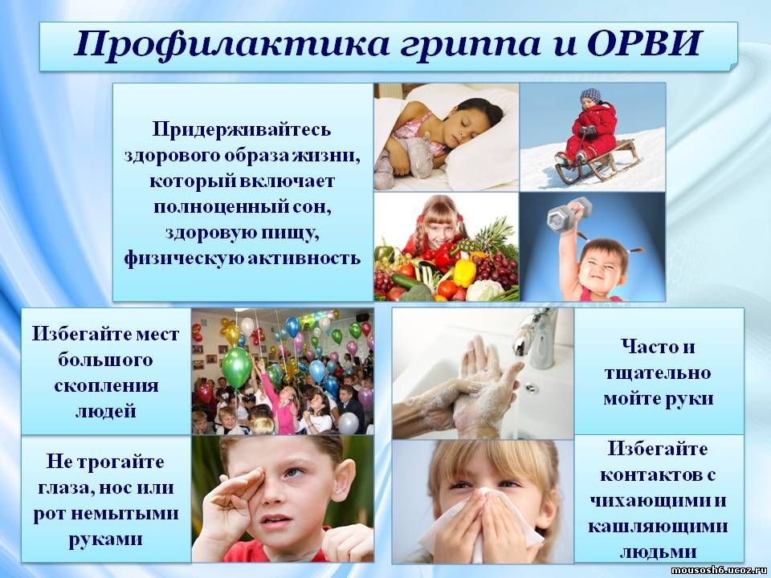
МЕДИКИ РЕКОМЕНДУЮТ

ОФИЦИАЛЬНО

АДМИНИСТРАЦИЯ БАЛАХТОНСКОГО СЕЛЬСОВЕТА
КОЗУЛЬСКОГО РАЙОНА
КРАСНОЯРСКОГО КРАЯ

РАСПОРЯЖЕНИЕ

14.02. 2019 с. Балахтон № 05-р

О назначении публичных слушаний на территории муниципального образования Балахтонский сельсовет

1. Руководствуюсь статьей 33.1 Устава Балахтонского сельсовета Козульского района Красноярского края, назначить публичные слушания на территории Балахтонского сельсовета 15.03.2019 г. в 15 часов в здании администрации сельсовета по вопросу:
«О внесении изменений в Правила землепользования и застройки муниципального образования Балахтонский сельсовет».
2. В соответствии с пунктом 4 статьи 33.1 Устава Балахтонского сельсовета извещение с указанием даты, места и времени проведения публичных слушаний, а также информации о вопросе, выносимом на публичные слушания и о порядке ознакомления с проектом правового акта разместить в местном периодическом печатном издании «Балахтонские вести» в срок до 06.03.2019 г.

_____________________________________________________________
Страница 16 № 2/163 «Балахтонские вести» 21 февраля 2019 года
__________________________________________________________________________________

3. В соответствии с пунктом 2 статьи 5 и пунктом 2 статьи 6 Положения о публичных слушаниях на территории Балахтонского сельсовета создать комиссию по подготовке и проведению публичных слушаний в следующем составе:
Председательствующим публичных слушаний назначить заместителя главы администрации сельсовета - Надежду Николаевну Кионову;
Секретарём публичных слушаний назначить председателя Совета депутатов – Елену Арнольдовну Гардт;
Регистрацию участников публичных слушаний с указанием места их проживания на основании паспортных данных поручить заведующему хозяйством администрации сельсовета – Колбасовой Анастасии Викторовны.

Глава сельсовета В.А. Мецгер

БАЛАХТОНСКИЙ СЕЛЬСКИЙ СОВЕТ ДЕПУТАТОВ
КОЗУЛЬСКОГО РАЙОНА
КРАСНОЯРСКОГО КРАЯ

РЕШЕНИЕ (проект)

00.00. 2019 с. Балахтон № 00-000р

О внесении изменения в Положение о Правилах землепользования и застройки муниципального образования Балахтонский сельсовет Козульского района Красноярского края

В соответствии с Федеральным законом от 06.10.2003г. № 131-ФЗ «Об общих принципах организации местного самоуправления в Российской Федерации», со статьями 8, 32 Градостроительного кодекса Российской Федерации, руководствуясь Уставом Балахтонского сельсовета, Балахтонский сельский Совет депутатов РЕШИЛ:

1. Внести следующее изменение в Правила землепользования и застройки муниципального образования Балахтонский сельсовет Козульского района Красноярского края, утверждённые Решением сельского Совета депутатов от 23.04.2013 № 24-160р (в редакции Решения от 20.12.2018 № 29-146р):
в таблице 2 Градостроительных регламентов в подпункте 1.1 пункта 1 в третьем столбце цифры «0,4» заменить на «0,04».
2. Контроль за исполнением данного решения возложить на главу Балахтонского сельсовета В.А. Мецгера.
3.Настоящее решение разместить на официальном сайте Балахтонского сельсовета http://balahton-adm.gbu.su/.
4. Настоящее решение вступает в силу в день, следующий за днём его официального опубликования в местном периодическом издании «Балахтонские вести».

Председатель Совета Е.А. Гардт
Глава сельсовета В.А. Мецгер

_______________________________________

Балахтонские вести

Учредитель: Балахтонский сельский Совет депутатов Козульского района
Наш адрес: с. Балахтон ул. Советская 82В
Газета выходит один раз в месяц
Тираж 50 экземпляров
Ответственный за выпуск и редактор Елена Арнольдовна Гардт

С электронной версией газеты можно ознакомиться
на сайте администрации сельсовета http://balahton-adm.gbu.su/

